شناسنامه محتوا:

|  |  |
| --- | --- |
| عنوان (H1) | عکاسی صنعتی |
| کلمات کلیدی اصلی | عکاسی صنعتی |
| کلمات کلیدی مترادف | عکاسی تبلیغاتی |
| تعداد کلمات | 1000 |
| تعداد تصاویر | 1 |
| تعداد زیرعنوان­ها | 13 |
| لینک منبع | ------ |
| عنوان سئو | عکاسی صنعتی |
| توضیحات متا | تبلیغات بخش مهمی از کسب­و­کارها و مشاغل رو به خودش اختصاص می­ده که به همین جهت عکاسی صنعتی به عنوان یک حرفه مورد نیاز، بسیار مورد استقبال قرار می­گیره. |

**عکاسی صنعتی**

تبلیغات بخش مهمی از کسب­و­کارها و مشاغل رو به خودش اختصاص می­ده که به همین جهت عکاسی صنعتی به عنوان یک حرفه مورد نیاز، بسیار مورد استقبال قرار می­گیره.

تاثیر تبلیغات غیرقابل انکار هست و نمی­تونیم از اثری که بر روی توسعه کسب­وکارها داره چشم­پوشی کنیم. برای همین هم عکاسی صنعتی وارد عرصه شده تا پایه­های بنیادی تبلیغات رو تقویت کنه و جانی تازه به حوزه عکاسی ببخشه. بر همین اساس قصد داریم با انتشار این مطلب به بررسی مفهوم عکاسی صنعتی و تاثیر گسترده اون در حیطه تبلیغات و بازرگانی محصولات بپردازیم.

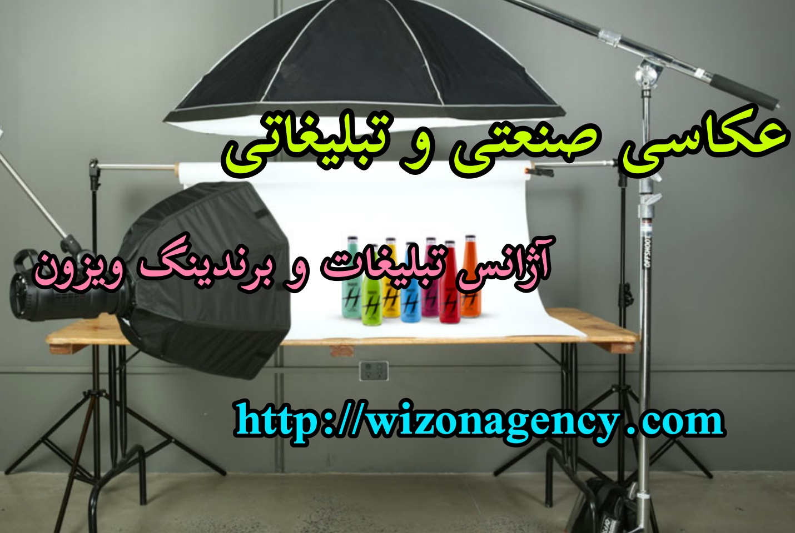

**تاثیر تصاویر در تبلیغات**

با توجه به اهمیت عکاسی تبلیغاتی در روند تبلیغات، باید بگیم که تصاویر می­تونن تاثیر فوق­العاده زیادی بر کسب­و­کارها و نمایان شدن محصولات داشته باشن. وجود عکس­های زیبا که توسط عکاس­های حرفه­ای با کیفیت بالا گرفته شده باشن در دنیای مدرن امروز می­تونه برای یک برند به عنوان شناسنامه کاری و هویت بصری به شمار بره. با این اوصاف عکاسی صنعتی از جمله ملزومات تبلیغات برای هر برند، محصول و یا کسب­و­کار هست که شاخه­های متنوعی رو شامل می­شه. در واقع کاری که تصاویر در مورد تبلیغات انجام می­دن به شدت عمیق و گسترده هست، به طوری که گاهی یک تصویر قادره یک برند یا محصول را نسل به نسل در یادها و خاطره­ها ثبت کنه. جلوه و ویژگی که یک تصویر داره این هست که می­تونه توی یک لحظه خریداران و یا کاربران رو به سمت هدف مدنظر معطوف کنه، عملی که شاید هزاران کلمه در یک محتوای متنی قادر به انجام اون نباشن.

البته ناگفتنی هست که از موارد زیادی به منظور تبلیغات بهره برده می­شه، اما در حالت کلی عکاسی صنعتی می­تونه یکی از رایج­ترین و بهترین موارد برای پیشرفت و توسعه کسب­و­کار به شمار بره. تیزر تبلیغاتی، موشن گرافیک، نشر مقاله، پادکست و.. از جمله موارد دیگه­ای هستن که توی حیطه تبلیغات کاربرد دارن.

**منظور از عکاسی صنعتی چیست؟**

قبل از هر چیزی لازم به ذکر هست که عکاسی صنعتی (Industrial Photography) یک مهارت یا حوزه گسترده و وسیعی رو شامل می­شه که چندین شاخه از عکاسی و تخصص به عنوان زیرمجموعه­های اون در حال فعالیت هستن. کاربرد عکاسی صنعتی و تمامی حرفه­های زیرمجموعه اون در مسیر تبلیغات هست، به طوری که تمام این مهارت­ها در مسیر اهداف تجاری و بازرگانی قدم برمی­دارن و عموما برای تبلیغ یک کالا، برند، خدمات و حتی یک فرد به کار گرفته می­شن. می­تونیم بگیم که نوع کسب­و­کار شما تاثیری در نیاز یا عدم نیاز به این حرفه نداره و به صورت کلی عکاسی صنعتی می­تونه باعث پیشرفت و ماندگار شدن کسب­و­کار شما بشه. به بیان دیگه، یکی از نیازهای اساسی فروشندگان یا ارائه دهندگان یک خدمت این هست که خودشون رو به مخاطبان مجازی و حقیقی معرفی کنن؛ این دقیقا کاری هست که عکاسی تبلیغاتی می­تونه به خوبی از عهده­اش بربیاد. همچنین هر نوع عکاسی با هدف فروش، از زیرمجموعه­های عکاسی صنعتی به شمار می­ره.

همون­طور که اشاره کردیم عکاسی صنعتی می­تونه از محصولات، برندها، خدمات و افراد گوناگون گرفته بشه تا در نهایت بر روی روزنامه­ها، مجلات، کاتالوگ­های تبلیغاتی، وب­سایت­های تجاری، بیلبوردهای تبلیغاتی، بروشورها و موارد دیگه به چاپ برسه تا در دید رأس مخاطبان خودش قرار بگیره.

البته یک عکاس صنعتی باید توجه داشته باشه که تصاویر باید از رزولوشن بالایی بهره ببرن و از تمام تخصص خود برای برنامه ریزی دقیق عکاسی و طی تمام مراحل استفاده کنن. همینطور که باید توجه داشته باشن که هدف به نمایش گذاشتن واقعیت هست و نباید در عکاسی اغراق بشه، البته روح دادن به تصویر و تاثیرگذار بودن اون هم در اولویت هست که همه این موارد به حرفه و تخصص شخص عکاس و مجموعه یا گروه عکاسی ارتباط داره.

**انواع عکاسی صنعتی**

گفتیم که عکاسی تبلیغاتی یا صنعتی شامل زیرشاخه­هایی هست که به این ترتیب هستن:

**عکاسی تبلیغاتی**

هدف عرضه کردن و به نمایش گذاشتن یک کالا، خدمات، برند یا یک فرد در تبلیغاتی که چاپ می­شوند در مورد عکاسی تبلیغاتی صدق می­کنه. وب­سایت­ها، تبلیغات دیجیتالی، تبلیغات تلویزیونی، بیلبوردها و.. چنین تصاویری رو منتشر می­کنن. هدف اصلی عکاسی تبلیغاتی ترغیب افراد به خرید هست که به عنوان محبوب­ترین و مورد نیازترین زیرشاخه­های عکاسی صنعتی به شمار می­ره.

**عکاسی معماری**

عکس­هایی که از معماری یک مکان، نمای داخلی، ساختمان­ها، بناها، رستوران­ها، خانه­ها و هر نوع مکانی گرفته می­­شن، شامل عکاسی معماری هستن که از تکنیک­های خاصی مثل نورپردازی پیروی می­کنن.

**عکاسی هوایی**

به عکس­هایی که توسط دوربین­های پیشرفته با استفاده از هلیکوپتر، سیستم­های هواپیمایی، پاراشوت یا چتر نجات و بالون­ها از ارتفاع بالا گرفته می­شن، تصاویر هوایی گفته می­شه با عکاسی هوایی مرتبط هستن.

**عکاسی غذا**

از اون­جایی که صنعت غذا به عنوان یکی از صنایع محبوب شناخته می­شه، بنابراین عکاسی غذا یکی از زیرشاخه­های مهم عکاسی صنعتی رو به خودش اختصاص می­ده.

**عکاسی ماشین**

شرکت­های ماشین­سازی و دلال­های ماشین به عکاسی ماشین نیاز دارن تا محصول یا کالای موجود رو به مرحله فروش برسونن، برای همین هم عکاسی ماشین قدم به عرصه تبلیغات ماشین گذاشته.

**عکاسی خبری**

این نوع از عکاسی ارزش خبری داره و به طور کلی مباحث، اخبار و مدارک رو تحت پوشش خودش قرار می­ده. البته عکاس خبری به علت پرریسک بودن این شکل، زندگی پرخطری داره.

**عکاسی محصول**

اینکه عکاس محصول چه وظیفه­ای رو بر عهده داره کاملا واضح هست و باید بگیم که هر برند، کالا یا محصول تولید شده به تبلیغات احتیاج داره تا بتونه مشتری خودش رو پیدا کنه و به فروش برسه.

**عکاسی ورزشی**

اخبار ورزشی نیاز به عکاسی ورزشی دارن تا در نشر مطالب مربوط به ورزش تصاویر ورزشی مثل تصویر بازیکنان رو به نمایش بذارن.

**عکاسی جواهرات**

جواهرات هم می­تونن جزء کالاهایی باشن که نیاز به معرفی دارن، برای همین هم عکاسی جواهرات با تکنیک­های خاص به منظور جلوه بخشیدن به جواهرات به میان اومده تا جواهرات و زیورآلات هم مشتری خودشون رو پیدا کنن.

**آژانس تبلیغات و برندینگ ویزون**

با تمام این اوصاف، نتیجه­ای که حاصل می­شه این هست که قیمت عکاسی تبلیغاتی و صنعتی به نوع عکاسی، رزولوشن اون، مهارت عکاس و تعرفه روز کشور وابسته هست. آژانس تبلیغات و برندینگ ویزون با ده سال تجربه کاری و تخصص در حوزه برندینگ و تبلیغات می­تونه خلاقیت، هدفمندی، پیشرفت و قیمت مقرون­به­صرفه رو برای شما به ارمغان بیاره.

حال ویزون با لبخند رضایت مشتری میزون می­شه :)